FICHE N°1 : LES CERTIFICATS

1- Acteur : Opérateur expéditeur d’un DAE.

2- Condition : Lors de la complétion d’un DAE, pour pouvoir ajouter un certificat la case « ajouter un certificat » doit être cochée. La complétion de ces champs n’est pas obligatoire. Cependant, lorsque la case est cochée, les éléments doivent être renseignés.

3- Description du mode opératoire pour ajouter un certificat : Lors de la circulation des marchandises soumises à accises, des documents peuvent accompagner physiquement le chargement. Par exemple, il s’agit de certificat d’âge ou lettre de voiture. L’expéditeur peut, s’il en a connaissance, faire référence à ces documents dans le corps du DAE grâce à l’encadré « Attestation/Certificats ». Une liste de documents et de références documentaires lui est proposée pour lui permettre d’identifier le document en question.

Après avoir coché « OUI », l’expéditeur doit renseigner le type de document, le titre et la référence du document. Les deux derniers champs sont en saisie libre. Le champ « Type de document » offre une liste déroulante de plusieurs documents pouvant être présents dans une liasse documentaire : lettre de transport, contrat, CMR, facture ou documents accompagnant le transport de produits vitivinicoles...

Cette liste est harmonisée au niveau européen.

Une fois les champs renseignés, l’expéditeur doit cliquer sur « Ajouter certificat » pour finaliser son choix. Il peut renouveler cette action s’il souhaite renseigner plusieurs pièces.

4- Affichage :
1) Cliquer sur « OUI » pour pouvoir ajouter une attestation ou un certificat.
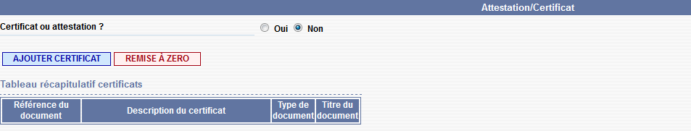

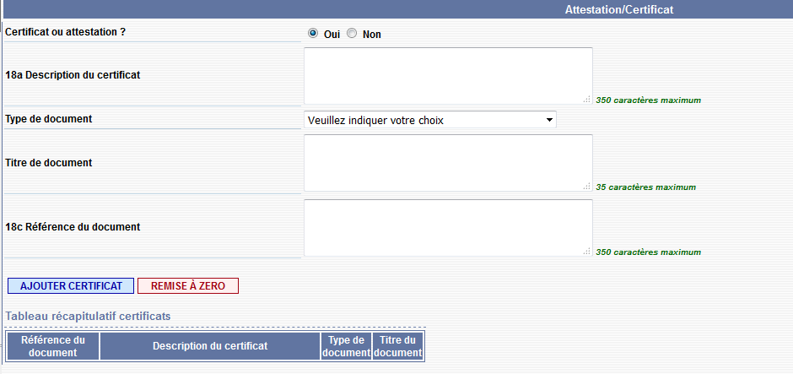

2) Renseigner les champs pour identifier votre document
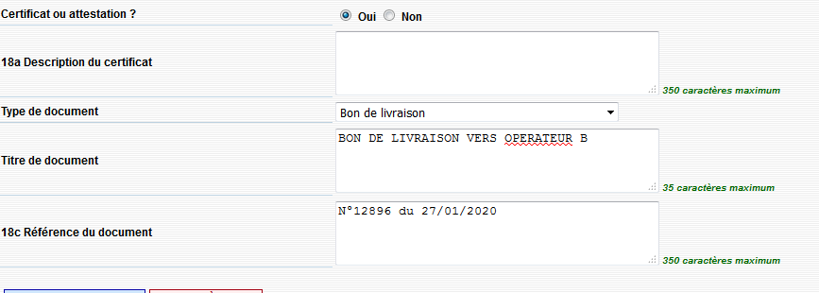

3) Cliquer sur « Ajouter certificat », le document est ajouté dans le tableau récapitulatif. Pour ajouter un autre document, il faut cliquer de nouveau sur « OUI » et renouveler les étapes précédentes.



